SECRETARÍA DE ESTADO
DE CULTURA
DIRECCIÓN GENERAL
DE DERECHOS CULTURALES
MINISTERIO
DE CULTURA
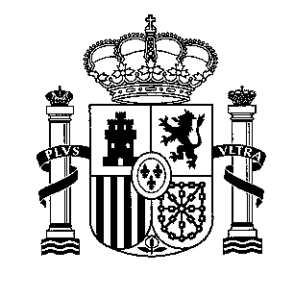

AYUDAS DESTINADAS A APOYAR A ENTIDADES CULTURALES SIN ÁNIMO DE LUCRO
DE CARÁCTER PROFESIONAL Y DE ÁMBITO ESTATAL 2025

MODELO NORMALIZADO III: CRONOGRAMA POR FASES DE DESARROLLO DEL PLAN DE ACCIÓN
ENTIDAD SOLICITANTE | Nombre de la entidad
Denominación de la fase |  | Fechas previstas  (comprendidas dentro del periodo de ejecución de la convocatoria) | Principales actuaciones a realizar  (deben corresponder con actuaciones descritas en la memoria del proyecto) | Cuantía del gasto
Ejemplo: Difusión de actividades |  | De DD-MM-AAAA  a DD-MM-AAAA | Ejemplo: diseño de folletos
De DD-MM-AAAA
a DD-MM-AAAA
De DD-MM-AAAA
a DD-MM-AAAA
De DD-MM-AAAA
a DD-MM-AAAA
De DD-MM-AAAA
a DD-MM-AAAA
De DD-MM-AAAA
a DD-MM-AAAA
De DD-MM-AAAA
a DD-MM-AAAA
De DD-MM-AAAA
a DD-MM-AAAA
De DD-MM-AAAA
a DD-MM-AAAA
De DD-MM-AAAA
a DD-MM-AAAA
SUMA TOTAL DE LOS GASTOS DE TODAS LAS FASES  (debe coincidir con el total de gastos del resumen de gastos del presupuesto) |  |  |  | 0,00 €
Podrán añadirse a este documento tantas filas como sea necesario, pulsando el signo (+) que aparece al situar el cursor en el margen izquierdo entre dos filas

